

****

Đặc Tả Yêu Cầu Phần Mềm

Quán Bán Đồ Ăn Sáng ABC

**Phiên bản 1.0 được phê chuẩn**

**Được chuẩn bị bởi nhóm 6**

**Cao đẳng Thực hành FPT Polytechnic**

**Ngày tạo ra bản đặc tả 13-09-2020**

Mục Lục

[THEO DÕI PHIÊN BẢN DỮ LIỆU 2](#_Toc117592150)

[DANH SÁCH THÀNH VIÊN 2](#_Toc117592151)

[GIẢNG VIÊN HƯỚNG DẪN 3](#_Toc117592152)

[LỜI CẢM ƠN 4](#_Toc117592153)

[TÓM TẮT NỘI DUNG DỰ ÁN 4](#_Toc117592154)

[PHẦN 1: GIỚI THIỆU ĐỀ TÀI HỆ THỐNG 5](#_Toc117592155)

[1. Lý do chọn đề tài 5](#_Toc117592156)

[2. Quy ước tài liệu 5](#_Toc117592157)

[3. Bảng chú giải thuật ngữ 5](#_Toc117592158)

[4. Mục tiêu đề tài 6](#_Toc117592159)

[5. Phạm vi đề tài 6](#_Toc117592160)

[6. Tài liệu tham khảo 6](#_Toc117592161)

[7. Bố cục tài liệu 7](#_Toc117592162)

[8. Khảo sát, mô tả hiện trạng hệ thống 8](#_Toc117592163)

[9. Khời tạo và lập kế hoạch 10](#_Toc117592168)

[10. Bối cảnh sản phẩm 12](#_Toc117592174)

[11. Các chức năng của sản phẩm 12](#_Toc117592175)

[12. Đặc điểm người sử dụng 13](#_Toc117592176)

[13. Môi trường vận hành 13](#_Toc117592177)

[14. Các ràng buộc về thực thi và thiết kế 13](#_Toc117592178)

[15. Các giả định phụ thuộc 14](#_Toc117592179)

[PHẦN 2: DATABASE 14](#_Toc117592180)

[1. Xác định thực thể 14](#_Toc117592181)

[2. Entities Relationship Model 15](#_Toc117592182)

[3. Chuẩn hóa 1NF, 2NF, 3NF 15](#_Toc117592183)

[4. ERD 18](#_Toc117592184)

[5. Phân tích sơ đồ ERD 18](#_Toc117592185)

[PHẦN 3: PHÂN TÍCH VÀ THIẾT KẾ 21](#_Toc117592195)

[1. Mô hình Use Case 21](#_Toc117592196)

[2. Mô hình Activity Diagram 26](#_Toc117592202)

[3. Class Diagram 40](#_Toc117592205)

[4. Thiết kế giao diện 42](#_Toc117592208)

[PHẦN 4: CÁC CHỨC NĂNG 47](#_Toc117592209)

[1. Chức năng đăng nhập 47](#_Toc117592210)

[2. Chức năng quản lý sản phẩm 47](#_Toc117592211)

[3. Chức năng quản lý nhân viên 47](#_Toc117592212)

[4. Chức năng quản lý khách hàng 47](#_Toc117592213)

[5. Chức năng hóa đơn 47](#_Toc117592214)

[PHẦN 5: CÁC PHI CHỨC NĂNG 48](#_Toc117592215)

[1. Yêu cầu về tính sẵn sàng 48](#_Toc117592216)

[2. Yêu cầu về an toàn 48](#_Toc117592217)

[3. Yêu cầu về bảo mật 48](#_Toc117592218)

[4. Các đặc điểm chất lượng phần mềm 48](#_Toc117592219)

[5. Các quy tắc nghiệp vụ 48](#_Toc117592220)

[PHẦN 6: KIỂM THỬ 49](#_Toc117592221)

[PHẦN 7: TỔNG KẾT 55](#_Toc117592222)

[1. Thời gian phát triển dự án 55](#_Toc117592223)

[2. Mức độ hoàn thành dự án 55](#_Toc117592224)

[3. Những khó khăn rủi ro gặp phải và cách giải quyết 55](#_Toc117592225)

[4. Những bài học rút ra sau khi làm dự án 55](#_Toc117592226)

[5. Kế hoạch phát triển trong tương lai 55](#_Toc117592227)

[PHẦN 8: YÊU CẦU KHÁC 56](#_Toc117592228)

# THEO DÕI PHIÊN BẢN DỮ LIỆU

|  |  |  |  |
| --- | --- | --- | --- |
| **Tên** | **Ngày** | **Lý do thay đổi** | **Phiên bản** |
| Phần mềm Quản lý Quán bán đồ ăn sáng ABC | 24/02/2022 | Không thay đổi | 1.0 |

# DANH SÁCH THÀNH VIÊN

|  |  |  |  |  |  |
| --- | --- | --- | --- | --- | --- |
| STT | Họ & Tên | Mã Sinh Viên | Ngành học | Số Điện Thoại | Email |
| 1 | Phạm Tuấn Anh | PH27168 | PTPM | 0562108142 | anhptph27168@fpt.edu.vn |
| 2 | Nguyễn Thành Công | PH27488 | PTPM | 0962968674 | congntph27488@fpt.edu.vn |
| 3 | Phạm Văn Hiếu | PH27565 | PTPM | 0337019932 | hieupvph27565@fpt.edu.vn |
| 4 | Phạm Hữu Hùng | PH27359 | PTPM | 0869286916 | hungphph27359@fpt.edu.vn |

# GIẢNG VIÊN HƯỚNG DẪN

**Họ và tên:** Thầy Nguyễn Anh Dũng  
**Cơ quan công tác:** Trường CĐ FPT Polytechnic.  
**Điện thoại:** **Email:** dungna29@fpt.edu.vn  
**Ý kiến nhận xét, đánh giá của cán bộ hướng dẫn:**

………………………………………………………………………………………….

………………………………………………………………………………………….

………………………………………………………………………………………….

………………………………………………………………………………………….

………………………………………………………………………………………….

………………………………………………………………………………………….

………………………………………………………………………………………….

………………………………………………………………………………………….

………………………………………………………………………………………….

………………………………………………………………………………………….

………………………………………………………………………………………….

………………………………………………………………………………………….

………………………………………………………………………………………….

|  |  |
| --- | --- |
| **Giáo viên hướng dẫn**  *(Ký và ghi rõ họ tên)* | **Xác nhận của Bộ Môn**  (Ký và ghi rõ họ tên) |

# LỜI CẢM ƠN

# TÓM TẮT NỘI DUNG DỰ ÁN

# PHẦN 1: GIỚI THIỆU ĐỀ TÀI HỆ THỐNG

## Lý do chọn đề tài

Trong thời đại ngày nay, công nghệ thông tin đang được phát triển mạnh mẽ, nhanh chóng và xâm nhập vào nhiều lĩnh vực khoa học, kỹ thuật cũng như trong cuộc sống. Nó trở thành công cụ đắc lực trong nhiều ngành nghề như giao thông, quân sự, y học.... đặc biệt trong công tác quản lý nói chung và quản lý nhà hàng nói riêng. Trước đây, khi máy tính chưa được ứng dụng rộng rãi, các công việc quản lý cửa hàng đều được làm thủ công nên rất mất thời gian và tốn kém về nhân lực cũng như tài chính. Ngày nay, với sự phát triển công nghệ thông tin mà máy tính đã được sử dụng rộng rãi trong các cơ quan, nhà máy, trường học... giúp cho công việc được tốt hơn. Việc sử dụng máy tính vào công tác quản lý cửa hàng là một yêu cầu cần thiết nhằm xóa bỏ những phương pháp quản lý lạc hậu, lỗi thời gây tốn kém về nhiều mặt. Vì vậy, chúng em đã chọn đề tài "Hệ thống quản lý bán hàng cho cửa hàng đồ ăn sáng" với mong muốn giúp cho việc quản lý được dễ dàng, thuận tiện và tránh sai sót. Cụ thể trong đề tài này nhằm giúp cho việc quản lý bán hàng, quản lý nguyên liệu trở nên dễ dàng, khoa học, chính xác, nhanh chóng và đảm bảo mọi nhu cầu của khách hàng cũng như việc thống kê doanh thu cho chủ cửa hàng một cách chính xác và hiệu quả.

## Quy ước tài liệu

|  |  |  |  |  |
| --- | --- | --- | --- | --- |
| **Đối tượng** | **Font chữ** | **Cỡ chữ** | **Khoảng cách** | **Căn lề** |
| Heading 1 | Times New Roman | 18 |  | Trái |
| Heading 2 | Times New Roman | 14 |  | Trái |
| Heading 3 | Times New Roman | 12 |  | Trái |
| Nội dung | Times New Roman | 12 | 1.15 | Trái |

## Bảng chú giải thuật ngữ

|  |  |
| --- | --- |
| **Tên thuật ngữ** | **Chú giải thuật ngữ** |
| SRS | Software Requirement Specifications: tài liệu đặc tả hệ thống, |
| Database | Là tập hợp các dữ liệu có tổ chức được lưu trữ và truy cập điện tử từ hệ thống máy tính |
| ERD | Entity Relationship Diagram : thể hiện các thực thể có trong database và mối quan hệ giữa chúng với nhau |
| Use Case | Là một loại mô hình hóa các dịch vụ, nhiệm vụ, chức năng mà hệ thống cần thực hiện. |
| Activity Diagram | Là bản vẽ tập trung vào mô tả các hoạt động, luồng xử lý bên trong hệ thống |
| Class Diagram | Là bản vẽ quan trọng cho thấy cấu trúc và quan hệ giữa các thành phần tạo nên phần mềm |

## Mục tiêu đề tài

Nhằm hỗ trợ tối đa trong việc vận hành và quản lý hệ thống với khối dữ liệu của các quán ăn có quy mô vừa và nhỏ, người sử dụng (quản lý, nhân viên, khách hàng) sau khi truy cập và hệ thống (có thể phải đăng nhập) có thể dễ dàng và nhanh chóng thao tác trên hệ thống với giao diện đơn giản và thân thiện từ khâu chọn món đến khâu thanh toán. Hơn nữa, hệ thống còn giúp người quản lý có thể nắm bắt được thông tin về sản phẩm và khách hàng cũng như quản lý tốt về mặt nhân sự.

## Phạm vi đề tài

Sau khi đăng kí và đăng nhập, phần mềm Quản lý quán bán đồ ăn sáng ABC sẽ hiển thị chức năng tương ứng với quyền hạn của tài khoản. Người dùng có thể nhanh chóng tìm kiếm và kiểm tra thông tin về món ăn, nhân viên, từ đó giúp việc quản lý trở nên hiệu quả hơn. Ngoài ra phần mềm còn có chức năng thống kê doanh thu theo ngày, theo tháng và theo năm để từ các số liệu trực quan đó có thể đưa ra những thay đổi phù hợp để nâng cao hiệu quả kinh doanh.

## Tài liệu tham khảo

|  |  |  |  |
| --- | --- | --- | --- |
|  |  |  |  |
| Diagrams | Zalo | Meet | Word |
|  |  |  |  |
| SQL Server | Visual studio 2022 | Chrome | Trello |

## Bố cục tài liệu

|  |  |  |
| --- | --- | --- |
| **STT** | **Các phần nội dung** | **Nội dung** |
| 1 | Giới thiệu đề tài hệ thống | Giới thiệu về đề tài, mục tiêu trong tương lai và phạm vi của đề tài, giải thích các từ khóa và thuật ngữ. |
| 2 | DATABASE | Xác định thực thể và mối quan hệ, trình bày sơ đồ ERD và diễn giải các bảng có trong sơ đồ về tên, thuộc tính,... |
| 3 | Phân tích và thiết kế | Giải thích các ký hiệu và vẽ sơ đồ thể hiện hoạt động của từng chức năng trong hệ thống, thiết kế giao diện hệ thống. |
| 4 | Các chức năng | Giải thích về các hoạt động của từng chức năng. |
| 5 | Các phi chức năng | Liệt kê các phi chức năng mà hệ thống đã làm được hoặc dự kiến sẽ đạt được và các quy tắc nghiệp vụ. |
| 6 | Kiểm thử | Đưa ra kế hoạch kiểm thử chi tiết, ai là người kiểm thử, chức năng kiểm thử là gì, kết quả mong muốn,… |
| 7 | Tổng kết | Đưa ra thời gian phát triển và mức độ hoàn thiện của dự án, trình bày những khó khăn gặp phải và cách khắc phục cũng như những bài học đã rút ra. |
| 8 | Yêu cầu khác | Liệt kê các phụ lục, các kế hoạch trong tương lai. |

## Khảo sát, mô tả hiện trạng hệ thống

Harleys The Coffee – một quán bán đồ uống mới mở thời gian gần đây, đang trong giai đoạn phát triển. Mặc dù không thực sự phù hợp với đề tài nhưng có những nét tương đồng với dự án Quán bán đồ ăn sáng ABC, có thể thu thập được dữ liệu. Ngoài ra còn có rất nhiều đối tượng khảo sát khác.

### Kế hoạch khảo sát

|  |  |  |
| --- | --- | --- |
| **Kế hoạch khảo sát** | **Mục tiêu khảo sát** | **Hình thức khảo sát** |
| **Thành viên:**  Nguyễn Thành Công  Phạm Văn Hiếu  Phạm Hữu Hùng  Phạm Tuấn Anh  **Thời gian bắt đầu:** 09/09/2022  **Thời gian kết thúc:** 12/09/2022 | Việc khảo sát nhằm mang lại được cái nhìn khách quan toàn diện để nắm bắt được những yêu cầu cần có trong dự án. Xác định được các thực thể, các chức năng cơ bản của một app. Thu thập được dữ liệu, các mục đích rõ ràng về dự án. | Khảo sát trực tiếp tại các cửa hàng và quán ăn.  Trực tiếp trải nghiệm tại các vị trí để nắm rõ hơn về cách thức hoạt động và tìm ra các vấn đề phát sinh trong quá trình hoạt động. |

### Chi tiết khảo sát

|  |  |
| --- | --- |
| **Vấn đề khảo sát** | **Đáp án khảo sát** |
| * + - 1. Nguyên liệu cần chuẩn bị có yêu cầu gì? | Phải là thực phẩm tươi sống, hoặc thực phẩm được bảo quản trong môi trường lạnh và an toàn, không tẩm ướp trong chất bảo quản. |
| * + - 1. Nguồn nguyên liệu lấy từ đâu? | Lấy trực tiếp từ các lò mổ và lò chế biến hoặc mua từ các cửa hàng, siêu thị uy tín. |
| * + - 1. Các khâu kiểm tra trước khi đồ ăn đến tay khách như thế nào? | Đồ ăn sẽ được nhân viên chế biến, và kiểm tra, sau đó bàn giao cho nhân viên phục vụ kiểm tra thêm 1 lần nữa trước khi mang ra cho khách. |
| * + - 1. Làm gì để đào tạo và phát triển nhân viên? | Dựa theo ngoại hình và sự nhanh nhẹn cũng như kinh nghiệm trước đây của từng nhân viên mà phân chia công việc hợp lý, yêu cầu khắt khe về nghiệp vụ, cầm tay chỉ việc đến khi thành thạo. Các nhân viên sẽ được sắp xếp tìm hiểu và đào tạo cơ bản các công việc trong quán để có thể thuận tiện trong việc đổi ca cũng như là trợ giúp các vị trí khác khi cần thiết. |
| * + - 1. Phát triển và thực hiện chiến lược cụ thể nào tại cửa hàng để cải thiện tình trạng kinh doanh và tăng doanh số? | Trong giai đoạn phát triển, quán đã nhận được nhiều phản hồi không tốt từ phía khách hàng và số lượng khách đến quán đã giảm. Ngay lập tức kiểm tra camera, thống kê số liệu và lấy ý kiến từ nhân viên cũng như từ phía khách hàng. Nhận thấy vấn đề đến từ nghiệp vụ của nhân viên, ngay lập tức họp và nhắc nhở các nhân viên về thái độ phụ vụ, đồng thời đưa ra hình phạt và cảnh cáo đối với nhân viên mắc lỗi. |
| * + - 1. Triết lý kinh doanh của quán là gì? | Nhân viên là thượng đế. Nhân viên phải được chăm sóc và bảo vệ cũng như đào tạo tốt nhất thì khách hàng mới có được trải nghiệm tốt tại quán. |
| * + - 1. Triết lý dịch vụ chăm sóc khách hàng là gì? | Trong kinh doanh, dịch vụ chăm sóc khách hàng là một trong những yếu tố quan trọng nhất quyết định đến thành công. Chăm sóc khách hàng là vấn đề xuyên suốt quá trình khách hàng tại quán. Vấn đề của khách hàng sẽ được ưu tiên giải quyết trước nhất. Tuy nhiên trong trường hợp khách hàng có những hành vi và lời nói không chuẩn mực tại quán, nhất là đối với phía nhân viên và quán lý, khách sẽ có 1 vé trong danh sách đen và tùy vào tính nghiêm trọng của khách mà đưa ra cách giải quyết. |
| * + - 1. Có quản lý khách hàng không? | Có, nếu như là khách hàng thường xuyên của cửa hàng thì sẽ lưu lại thông tin. |
| * + - 1. Nếu món ăn của khách hàng gặp vấn đề sẽ xử lý như thế nào? | Ngay lập tức tìm hiểu vấn đề và xác định nguồn gốc của vấn đề, đồng thời làm lại cho khách món ăn mới và gửi lời xin lỗi đến khách. Khi khách thanh toán thì gửi lời xin lỗi một lần nữa và chiết khấu tổng hóa đơn cho khách. |
| * + - 1. Quán có quản lý doanh số bán hàng không và thường quản lý như thế nào? | Có. Thường thì cuối mỗi ca làm sẽ kiểm tra 1 lần để chắc chắc ca làm không có sai sót và giao ca, cuối ngày sẽ kiểm tra 1 lần cuối để báo cáo lên trên và giải quyết vấn đề phát sinh. |
| * + - 1. Quán thường thống kê doanh thu theo hình thức nào? | Thông kê hàng ngày, hàng tuần và hàng tháng. |
| * + - 1. Có lưu lại lịch sử thanh toán của khách không? | Có vì sẽ có nhiều vấn đề phát sinh trong và sau lúc thanh toán, phần nữa là để tiện cho việc kiểm kê doanh thu. |

### Chức năng, quan hệ giữa các bộ phận phòng ban trong hệ thống

* Quản lý: kiểm soát tất cả mọi việc liên quan đến quán, từ quy trình nhập xuất nguyên liệu, quản lý nhân viên, đến việc tổng kết doanh thu; Là người trực tiếp giao việc cho giám sát viên và nhân viên.
* Giám sát viên: Có nhiệm vụ tuyển dụng và quản lý nhân viên của cửa hàng, đào tạo nhân viên mới, điều hướng và phân bố nhân viên một cách hợp lý, tổng kết doanh thu hàng ngày và báo cáo với quản lý. Giám sát viên cũng là người tiếp nhận ý kiến trực tiếp của quản lý trong các vấn đề về nhân sự.
* Nhân viên: Làm việc theo sự sắp xếp của quản lý và giám sát viên.

### Quy trình nghiệp vụ

Hàng ngày, khách hàng sẽ đến cửa hàng và gọi món, nhân viên sẽ đứng cửa chào khách. Khách hàng sau khi chọn chỗ ngồi sẽ gọi món theo menu ở trên bàn, nhân viên order sẽ ghi lại và báo với nhân viên trông quầy vào đồ để báo chuẩn bị. Nhân viên trông quầy sẽ thêm đồ ăn vào hóa đơn của khách. Khách hàng trong quá trình ăn uống nếu có vấn đề gì sẽ có nhân viên ra tư vấn và hỗ trợ. Sau khi ăn xong khách hàng sẽ thanh toán, nhận hóa đơn tại quầy, và nhân viên sẽ lưu lại lịch sử giao dịch. Nếu nhân viên không xuất hóa đơn, khách hàng có thể phản hồi trực tiếp để quản lý có hình phạt và nhắc nhở đối với nhân viên. Sau khi thanh toán xong khách hàng có thể ra về và nhân viên sẽ chào khách hàng một lần nữa.

## Khời tạo và lập kế hoạch

### Khởi tạo dự án

* Đội ngũ hệ thống

|  |  |
| --- | --- |
| Họ và tên | Vai trò |
| Nguyễn Thành Công | Scrum Master |
| Phạm Văn Hiếu | Designer, Tester |
| Phạm Tuấn Anh | Coder (giao diện), Tester |
| Phạm Hữu Hùng | Coder (chức năng) |

* Quan hệ làm việc với khách hàng

Cởi mở, thân thiện với khách hàng, phục vụ chu đáo nhiệt tình; cách làm việc nhanh chóng và chính xác. Mối quan hệ giữa nhóm thực hiện dự án và khách hàng không chỉ dừng lại ở việc cung và cầu. Đó còn là mối quan hệ hợp tác khi mà khách hàng cung cấp thông tin, yêu cầu và nhóm sẽ đưa ra những hướng giải quyết cũng như thực hiện yêu cầu. Một mối quan hệ bền chặt, gắt kết đôi bên cùng có lợi dựa trên các nguyên tắc và quy định được nêu ở hợp đồng.

### Kế hoạch thực hiện dự án

Dự án dự kiến bắt đầu từ 08/09/2022 đến 15/10/2022 được chia làm 4 giai đoạn:

|  |  |  |
| --- | --- | --- |
|  | Khoảng thời gian | Nội dung công việc |
| Giai đoạn 1 | **Từ:** 09/09/2022  **đến:** 12/09/2022 | Tiến hành khảo sát, tìm hiểu về các yêu cầu mong muốn của khách hàng. Từ đó có ý tưởng, thiết kế xây dựng hệ thống, thiết kế các sơ đồ cũng như Use Case. |
| Giai đoạn 2 | **Từ:** 13/09/2022  **đến:** 03/10/2022 | Thiết kế sơ đồ, hoàn thiện tài liệu dự án và tiến hành phân tích, triển khai các chức năng. |
| Giai đoạn 3 | **Từ:** 04/10/2022  **đến:** 11/10/2022 | Tiến hành nghiệm thu lại toàn bộ dự án từ các tài liệu, giấy tờ đến hệ thống phần mềm, các chức năng, phi chức năng. Bàn giao sản phẩm |
| Giai đoạn 4 | **Từ:** 12/10/2022  **đến:** 15/10/2022 | Tổng kết dự án. Tổng kết quá trình làm việc từ đó rút ra các kinh nghiệm. |

### Xác định đối tượng sử dụng hệ thống

|  |  |
| --- | --- |
| **Người sử dụng** | **Mô tả** |
| Quản lý | Toàn quyền sử dụng hệ thống |
| Nhân viên | Sử dụng chức năng bán hàng, quản lí sản phẩm điện thoại |
| Giám sát viên | Giống nhân viên ngoài ra còn có thêm các chức thống kê, báo cáo |

### Phương pháp phát triển phần mềm

Sử dụng mô hình Agile để lên kế hoạch và tiến hành dự án giúp tối ưu hóa hiệu suất và chất lượng công việc. Dù sẽ mất khá nhiều thời gian để đào tạo bài bản nhưng có thể chia nhỏ từng quy trình, tiến hành và kiểm thử ngay tại quy trình đó để mang đến hiệu quả tốt nhất của dự án. Đồng thời cũng có thể tiếp thu ý kiến của khách hàng và giải quyết yêu một cách linh hoạt kể cả khi đã bàn giao dự án.

### Đánh giá tính khả thi của dự án

Với sự phát triển chóng mặt như xã hội ngày nay thì nhu sử dụng những phần mềm quản lí sẽ tăng lên để theo kịp với những nguồn dữ liệu khổng lồ, dần thay thế cho cách ghi chép giấy tờ, sổ sách truyền thống.

* Về mặt đời sống thực tế, hiện tại vẫn còn rất nhiều quán ăn quản lý nguồn doanh thu và sản phẩm cũng như là nguyên liệu theo cách thủ công. Điều này làm ảnh hưởng đến sự nhanh nhạy và chính xác trong công việc làm ăn, từ đó ảnh hưởng đến doanh thu và thái độ của khách hàng.
* Về mặt khả năng làm việc, một phần mềm quản lý sẽ mượn sức mạnh của máy tính và công nghệ để giải quyết nhanh chóng và chính xác dựa theo chỉ thị mà người sử dụng đưa ra.

## Bối cảnh sản phẩm

Ngày nay, với sự phát triển vượt bậc của công nghệ thì việc phát triển những phần mềm quản lý hệ thống trong công việc kinh doanh ngày càng được nhiều chủ đầu tư quan tâm và để ý. Việc quản lý một cửa hàng bán đồ ăn sáng khi chưa có sự giúp đỡ của công nghệ đã rất khó khăn mà nay với nhu cầu đồ ăn sáng của người dân ngày càng tăng cao, số khách đến mỗi sáng đông và sự điều chỉnh giá nguyên liệu hàng tháng khiến cho việc quản lý cửa hàng càng thêm phần khó.

Nắm được yêu cầu đó, nhóm chúng tôi đã tạo ra một phần mềm quản lý cửa hàng bán đồ ăn sáng để góp phần tăng hiệu suất công việc, tiết kiệm thời gian và hỗ trợ việc lưu trữ dữ liệu hoá đơn, giúp cho khách hàng thuận lợi quản lý cửa hàng.

## Các chức năng của sản phẩm

Sử dụng biểu đồ phân cấp chức năng hệ thống không dùng mũi tên.

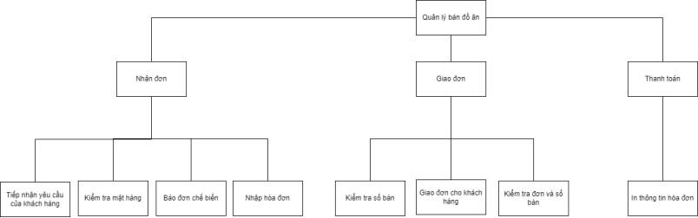

Hình 1: Các chức năng của sản phẩm

## Đặc điểm người sử dụng

Nhận dạng các nhóm người sử dụng sản phẩm ta có đặc trưng của từng nhóm người sử dụng như sau:

* Quản lý cửa hàng : Quản lý toàn bộ hệ thống hoạt động của cửa hàng, có trách nhiệm giải quyết các vấn đề liên quan đến nguồn hàng, phân chi công việc cho nhân viên, đánh giá chất lượng nhân viên, tổng kết hoạt động và doanh thu của quán theo từng thời gian cụ thể. Ngoài ra quản lý còn phải tìm kiếm các hình thức kinh doanh và các thay đổi để nâng cấp cơ sở và tăng lượng doanh thu.
* Nhân viên: Tiếp nhận thông tin khách hàng, kiểm kê doanh thu và quản lý hóa đơn.
* Giám sát viên: Đào tạo nhân viên, đánh giá chất lượng nhân viên và quản lý nhân sự, kiểm kê các mặt hàng và doanh thu trước khi giao số liệu cho quản lý chốt lần cuối.
* Khách hàng: Tìm kiếm và lựa chọn sản phẩm.

## Môi trường vận hành

Ngôn ngữ lập trình:

|  |  |
| --- | --- |
|  |  |
| Microsoft Visual Studio | Microsoft SQL Server |

Yêu cầu phần cứng:

* CPU: P.IV trở lên.s
* RAM: ít nhất 4GB.
* Đĩa cứng (ổ C: ): Tối thiểu trống 4GB.
* Hệ điều hành: Windows, thấp nhất là Service Pack 2

Yêu cầu phần mền:

* FRAMEWORK: .NET Core 3.1.

## Các ràng buộc về thực thi và thiết kế

* Ngôn ngữ lập trình: C#
* Cơ sở dữ liệu: CSDL Microsoft SQL Server 2022
* Ràng buộc thực tế:
* Giao diện đơn giản, thân thiện với người sử dụng.
* Kích thước của CSDL đủ lớn để lưu trữ thong tin khi sử dụng.
* Bàn giao sản phẩm đúng thời gian và địa điểm thích hợp.
* Phần mềm chạy trên nền Windows.

## Các giả định phụ thuộc

* Máy tính bắt buộc phải kết nối Wi-Fi.
* Phần mềm hổ trợ sao lưu hệ thống theo thời gian định sẵn.
* Có thể tính hợp và sử dụng các nguồn dữ liệu khác.
* Máy tính phải kết nối với một thiết bị in đầu ra để có thể truy xuất hóa đơn

# PHẦN 2: DATABASE

## Xác định thực thể

* Quán bán đồ ăn nhanh ABC: => Quán (cửa hàng), món ăn
* Khách hàng lựa chọn món ăn và thêm vào hóa đơn thanh toán: => Khách hàng, hóa đơn
* Nhân viên phục vụ khách hàng: => Nhân viên

## Entities Relationship Model

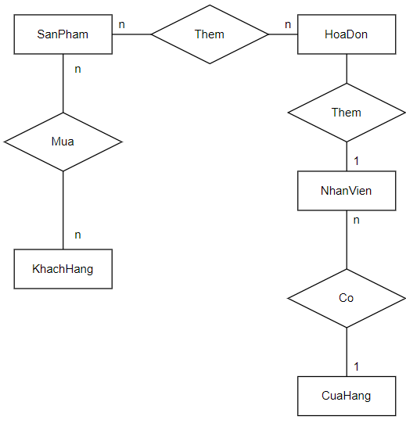

Hình 2: Entities Relationship Model

## Chuẩn hóa 1NF, 2NF, 3NF

* 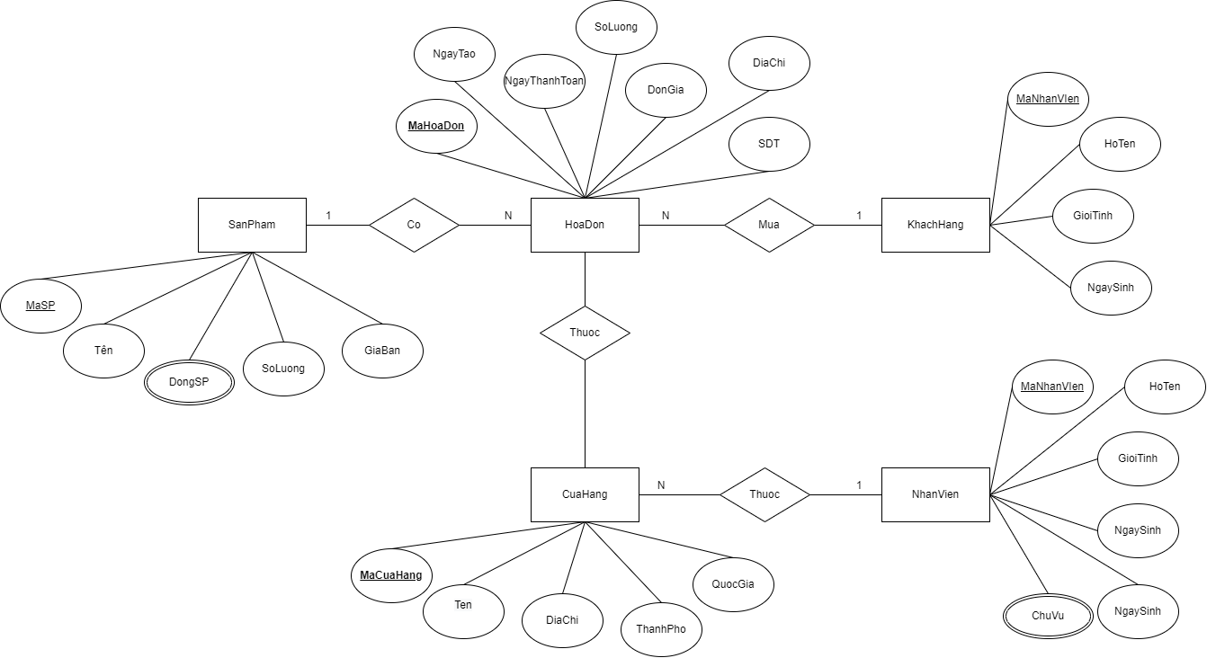1NF

Hình 3: Sơ đồ 1NF

* 2NF

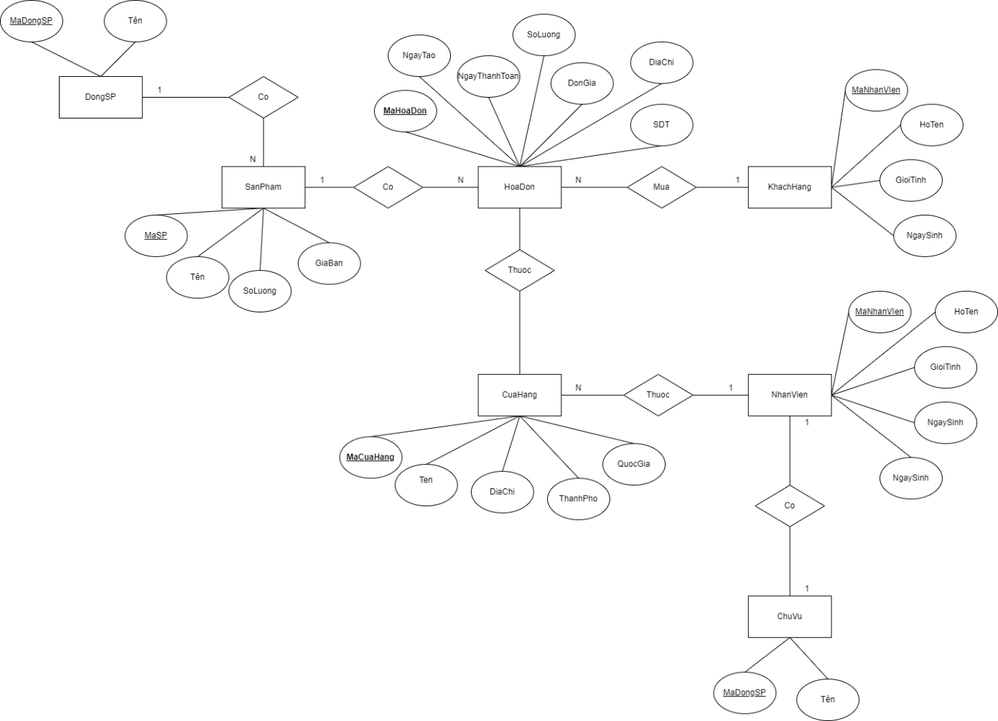

Hình 4: Sơ đồ 2NF

* 3NF

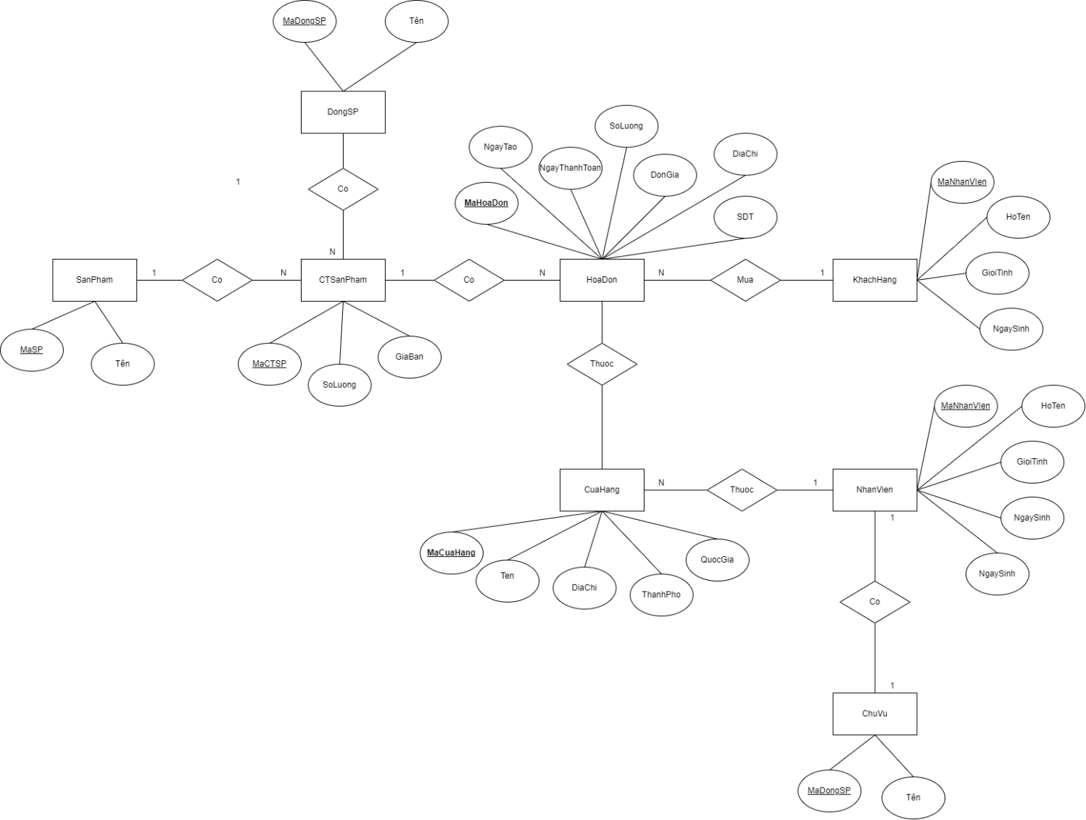

Hình 5: Sơ đồ 3NF

## ERD_NHOM6-ERD.drawioERD

Hình 6: Sơ đồ ERD

## Phân tích sơ đồ ERD

### Bảng sản phẩm

|  |  |  |  |  |  |
| --- | --- | --- | --- | --- | --- |
| **STT** | **Tên** | **Kiểu dữ liệu** | **Độ dài** | **Không để trống** | **Mô tả** |
| 1 | MaSP | string | 30 | x | Mã sản phẩm |
| 2 | TenSP | string | 50 | x | Tên sản phẩm |

### Bảng ct sản phẩm

|  |  |  |  |  |  |
| --- | --- | --- | --- | --- | --- |
| **STT** | **Tên** | **Kiểu dữ liệu** | **Độ dài** | **Không để trống** | **Mô tả** |
| 1 | MaCTSP | string | 30 | **x** | Mã CT sản phẩm |
| 2 | MaDsp | string | 30 | **x** | Mã dòng sản phẩm |
| 3 | SoLuong | int |  | **x** |  |
| 4 | GiaBan | Decimal |  | **x** |  |

### Bảng Dòng Sp

|  |  |  |  |  |  |
| --- | --- | --- | --- | --- | --- |
| **STT** | **Tên** | **Kiểu dữ liệu** | **Độ dài** | **Không để trống** | **Mô tả** |
| 1 | MaDsp | string | 30 | **x** | Mã dòng sản phẩm |
| 2 | TenDongSP | string | 50 | **x** | Tên dòng sản phẩm |

### Bảng hóa đơn CT

|  |  |  |  |  |  |
| --- | --- | --- | --- | --- | --- |
| **STT** | **Tên** | **Kiểu dữ liệu** | **Độ dài** | **Không để trống** | **Mô tả** |
| 1 | MaCTSP | string | 30 | **x** | Mã CT sản phẩm |
| 2 | MaHD | string | 30 | **x** | Mã hóa đơn |
| 3 | SoLuong | int |  | **x** |  |
| 4 | DonGia | Decimal |  | **x** |  |

### Bảng hóa đơn

|  |  |  |  |  |  |
| --- | --- | --- | --- | --- | --- |
| **STT** | **Tên** | **Kiểu dữ liệu** | **Độ dài** | **Không để trống** | **Mô tả** |
| 1 | MaHoaDon | string | 30 | x | Mã hóa đơn |
| 2 | MaNhanVien | string | 30 | **x** | Mã nhân viên |
| 3 | MaKhachHang | string | 30 | **x** | Mã khách hàng |
| 4 | NgayTao | Date |  | **x** |  |
| 5 | NgayThanhToan | Date |  | **x** |  |
| 6 | SDT | string | 20 | **x** |  |
| 7 | DiaChi | string | 100 | **x** |  |

### Bảng Khách hàng

|  |  |  |  |  |  |
| --- | --- | --- | --- | --- | --- |
| **STT** | **Tên** | **Kiểu dữ liệu** | **Độ dài** | **Không để trống** | **Mô tả** |
| 1 | MaKhachHang | string | 30 | **x** | Mã khách hàng |
| 2 | HoTen | string | 50 | **x** | Tên khách hàng |
| 3 | NgaySinh | Date |  |  |  |
| 4 | GioiTinh | string | 20 |  |  |
| 5 | DiaChi | string | 100 |  |  |
| 6 | SDT | string | 20 |  |  |

### Bảng Nhân viên

|  |  |  |  |  |  |
| --- | --- | --- | --- | --- | --- |
| **STT** | **Tên** | **Kiểu dữ liệu** | **Độ dài** | **Không để trống** | **Mô tả** |
| 1 | MaNhanVIen | string | 30 | **x** | Mã nhân viên |
| 2 | HoTen | string | 50 | **x** | Tên nhân viên |
| 3 | GioiTinh | string | 20 | **x** |  |
| 4 | NgaySinh | Date |  | **x** |  |
| 5 | MaCuaHang | string | 30 | **x** | Mã cửa hàng |
| 6 | MaChucVu | string | 30 | **x** | Mã chức vụ |

### Bảng Chức vụ

|  |  |  |  |  |  |
| --- | --- | --- | --- | --- | --- |
| **STT** | **Tên** | **Kiểu dữ liệu** | **Độ dài** | **Không để trống** | **Mô tả** |
| 1 | MaChucVu | string | 30 | **x** | Mã chức vụ |
| 2 | TenChucVu | string | 50 | **x** | Tên chức vụ |

### Bảng cửa hàng

|  |  |  |  |  |  |
| --- | --- | --- | --- | --- | --- |
| **STT** | **Tên** | **Kiểu dữ liệu** | **Độ dài** | **Không để trống** | **Mô tả** |
| 1 | MaCuaHang | string | 30 | **x** | Mã cửa hàng |
| 2 | Ten | string | 50 | **x** | Tên cửa hàng |
| 3 | DiaChi | string | 30 | **x** |  |
| 4 | ThanhPho | string | 30 | **x** |  |
| 5 | QuocGia | string | 30 | **x** |  |

# PHẦN 3: PHÂN TÍCH VÀ THIẾT KẾ

## Mô hình Use Case

### Giải thích ký hiệu

|  |  |  |
| --- | --- | --- |
| **STT** | **Ký Hiệu** | **Ý Nghĩa** |
| 1 |  | Đây là ký hiệu đại diện là một thực thể tương tác với hệ thống |
| 2 |  | Đây là ký hiệu đại diện các chức năng mà các Actor sẽ sử dụng hay thể hiện sự tương tác giữa người dùng và hệ thống |
| 3 |  | Đây là ký hiệu đại diện cho ranh giới của hệ thống |
| 4 |  | Đây là ký hiệu đại diện cho sự tham gia của một thực thể trong use case |
| 5 |  | Đây là ký hiệu đại diện cho mối quan hệ bắt buộc trong use case |
| 6 |  | Đây là ký hiệu đại diện cho mối quan hệ mở rộng, không bắt buộc,có hoặc không |
| 7 |  | Đây là ký hiệu đại diện cho sự kế thừa trong use case |

### user case diagramMô hình Use Case tổng

Hình 7: Mô hình Use case tổng

### Mô hình Use Case quản lý

### 

Hình 8: Mô hình Use case quản lý

### Mô hình Use Case nhân viên

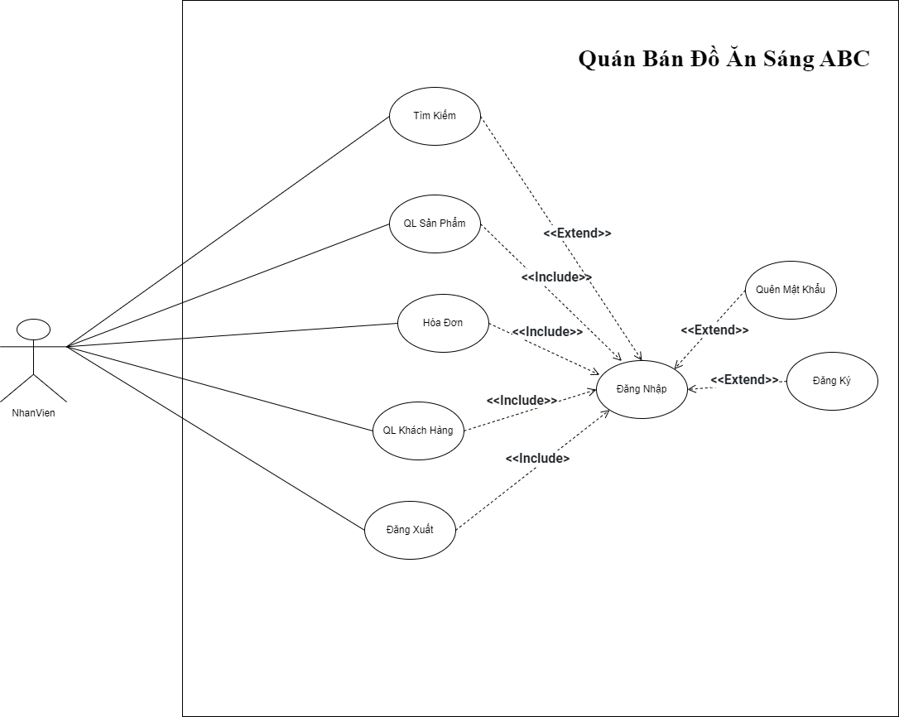

Hình 9: Mô hình Use case nhân viên

## Mô hình Activity Diagram

### Bảng giải thích kí hiệu

|  |  |  |
| --- | --- | --- |
| **STT** | **Ký Hiệu** | **Ý Nghĩa** |
| **1** |  | Đây là điểm bắt đầu của hoạt động. |
| **2** |  | Đây là điểm kết thúc của hoạt động. |
| **3** |  | Đây là một hoạt động đại diện cho việc thực hiện một hoạt động. |
| **4** |  | Đây là luồng hành động hay luồng điều khiển. |
| **5** |  | Đây là là biểu tượng điều kiện và phân nhánh. |
| **6** |  | Fork: Đây là là biểu tượng phân nhánh khi rẽ nhánh thì cả hai hoạt động được thực hiện đồng thời. |
| **7** |  | Join: Đây là là biểu tượng hỗ trợ các hoạt động đồng thời hội tụ lại. |

### Sơ đồ Activity Diagram

* Đăng nhập

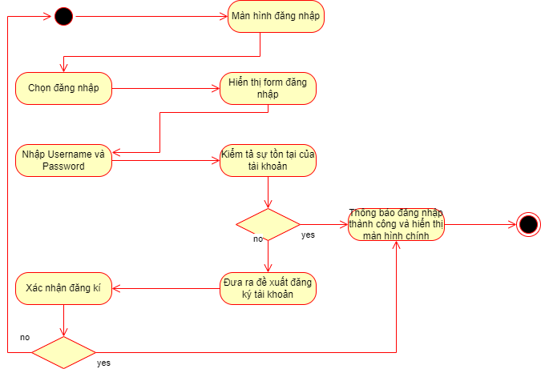

Hình 10: Đăng nhập

* Đăng xuất

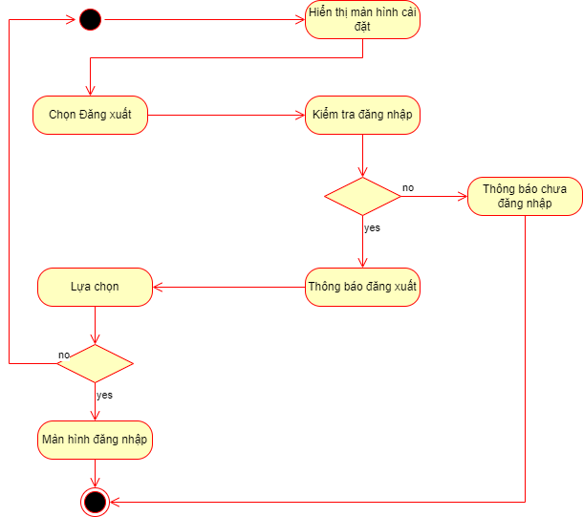

Hình 11: Đăng xuất

* Tìm kiếm sản phẩm

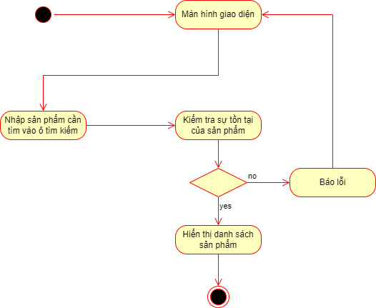

Hình 12: Tìm kiếm sản phẩm

* 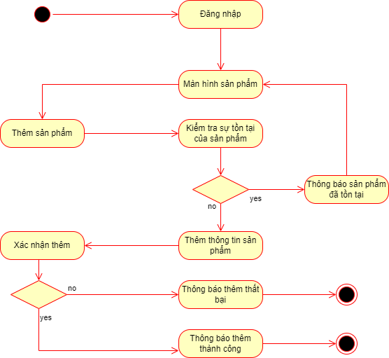Quản lý sản phẩm: Thêm sản phẩm

Hình 13: Thêm sản phẩm

* 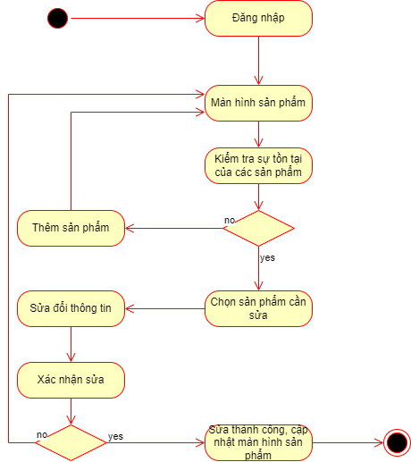Quản lý sản phẩm: Sửa sản phẩm

Hình 14: Sửa sản phẩm

* 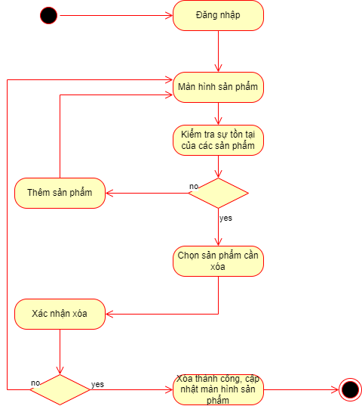Quản lý sản phẩm: Xóa sản phẩm

Hình 15: Xóa sản phẩm

* Quản lý nhân viên: Thêm nhân viên

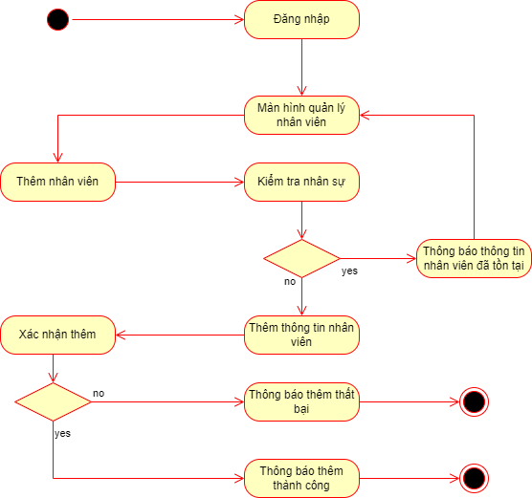

Hình 16: Thêm nhân viên

* 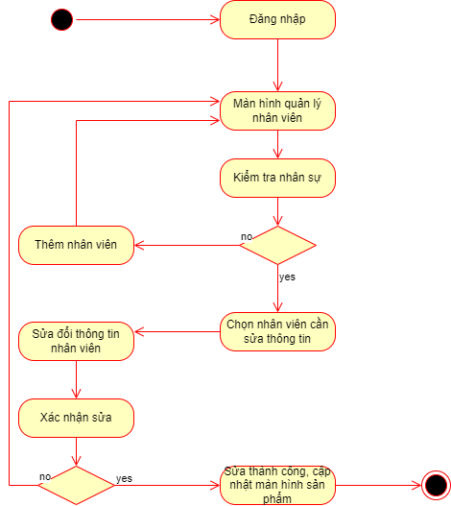Quản lý nhân viên: Sửa nhân viên

Hình 17: Sửa thông tin nhân viên

* 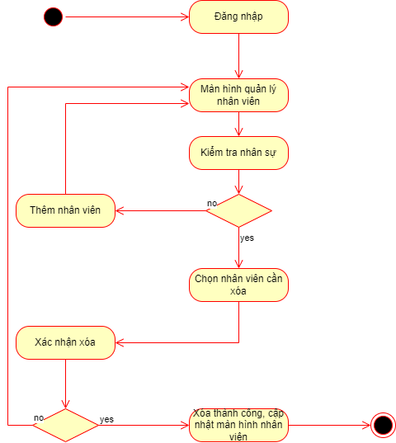Quản lý nhân viên: Xóa nhân viên

Hình 18: Xóa nhân viên

* Quản lý khách hàng

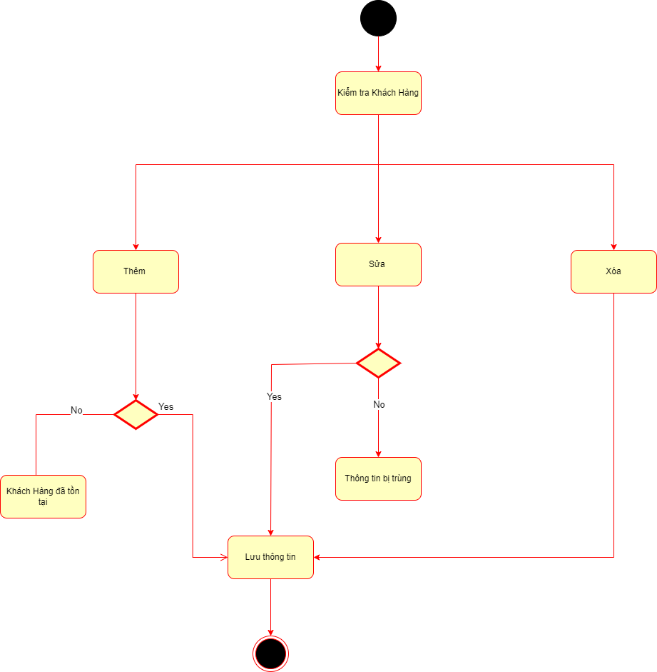

Hình 19: Quản lý khách hàng

* Quản lý hóa đơn

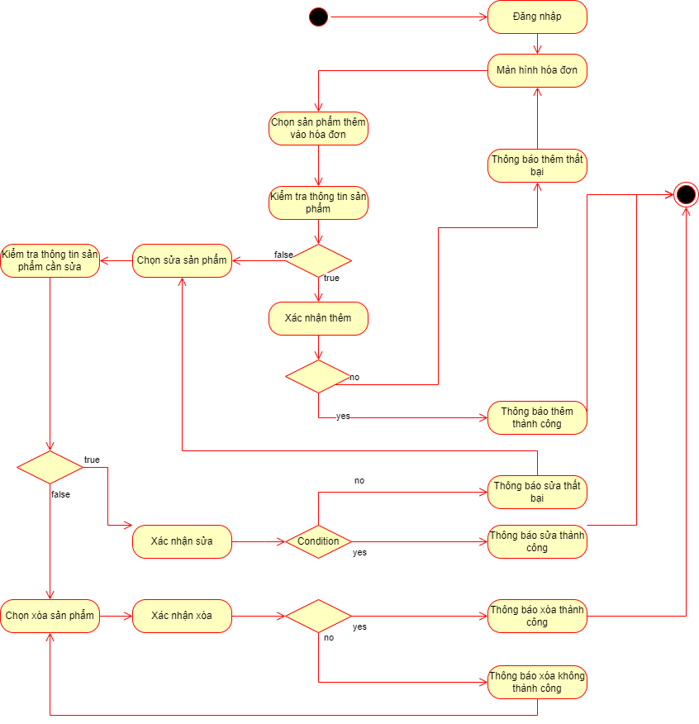

Hình 20: Quản lý hóa đơn

* 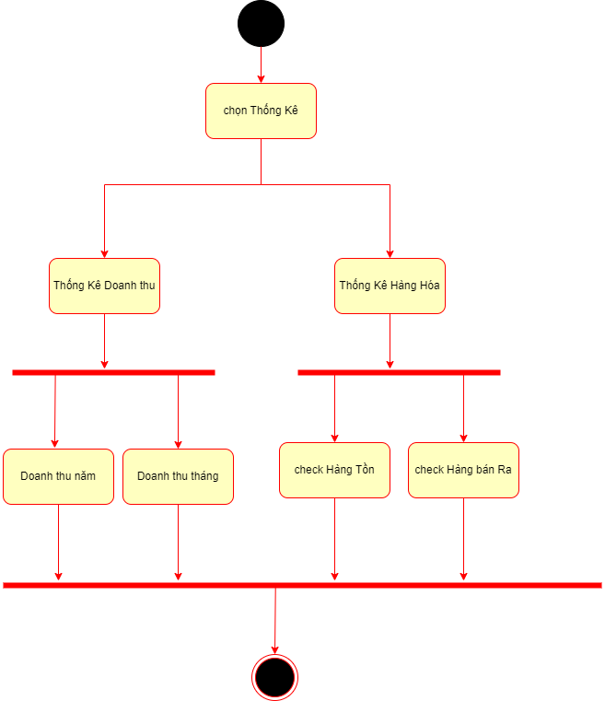Thống kê

Hình 21: Thống kê

## Class Diagram

### Giải thích ký hiệu

|  |  |  |
| --- | --- | --- |
| **STT** | **Ký Hiệu** | **Ý Nghĩa** |
| 1 |  | Đây là biểu tượng Interface trong sơ đồ lớp chỉ ra một tập hợp các hoạt động sẽ thực hiện |
| 2 |  | Đây là biểu tượng của lớp class |
| 3 |  | Private (-): Chỉ mình các đối tượng được tạo từ class này có thể được sử dụng Public (+): Mọi đối tượng đều có thể được sử dụng Protected (#): Chỉ các đối tượng được tạo từ class này và class kế thừa từ class này có thể sử dụng Package/Default (~): Các đối tượng được tạo từ class trong lớp cùng gói có thể sử dụng. Chỉ cho đối tượng trong cùng Package cùng sử dụng |
| 4 |  | Đây là ký hiệu quan hệ giữa hai lớp với nhau, thể hiện chúng có liên quan với nhau. |
| 5 |  | Đây là ký hiệu Đối tượng tạo từ lass A mất thì đối tượng tạo từ class B sẽ mất. |
| 6 |  | Đây là ký hiệu đối tượng tạo từ lass A mất thì đối tượng tạo từ class B vẫn tồn tại độc lập. |
| 7 |  | Đây là ký hiệu mũi tên kế thừa |
| 8 | 0..1:  n :  0..\*:  1..\*:  1..\*:  m..n: |  |

### Class Diagram

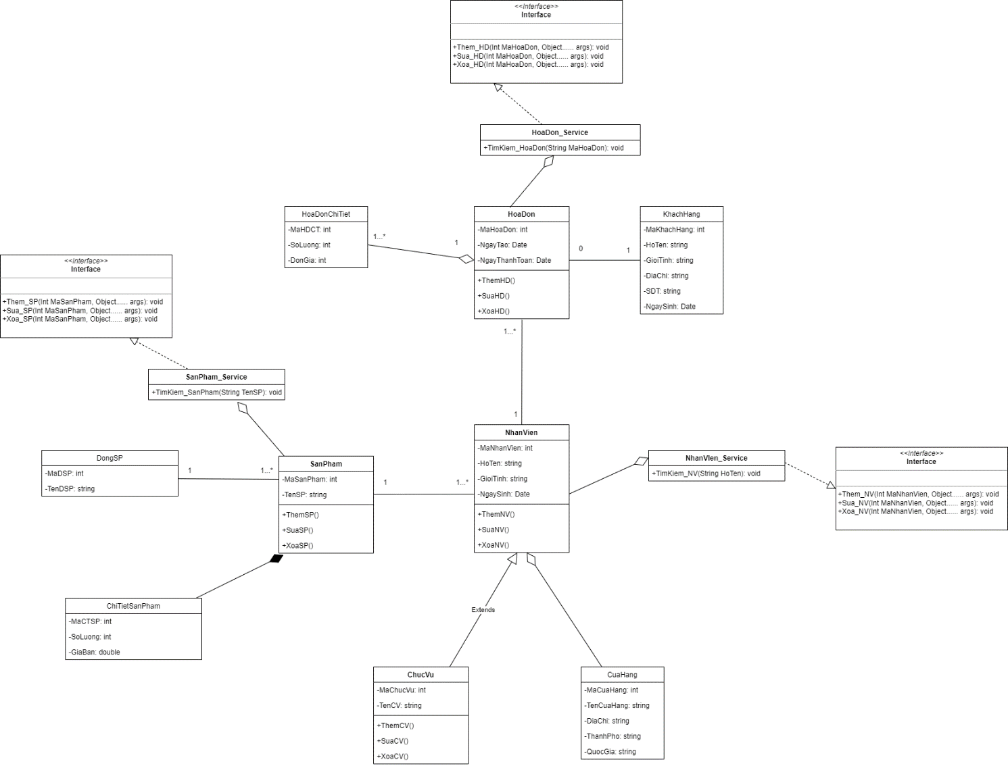

Hình 22: Sơ đồ Class Diagram

## Thiết kế giao diện

|  |  |  |  |  |
| --- | --- | --- | --- | --- |
| **STT** | **thành phần** | **Kích thước** | **Màu sắc** | **Mô tả** |
| 1 | Text | 171, 26 | Black |  |
| 2 | Label | 30, 20 | Black |  |
| 3 | Font | 951, 577 |  | Control |
| 4 | button | 120, 58 |  | Control |
| 5 | combobox | 145, 27 |  | Window |
| 6 | radiobutton | 95, 24 |  | Control |

* 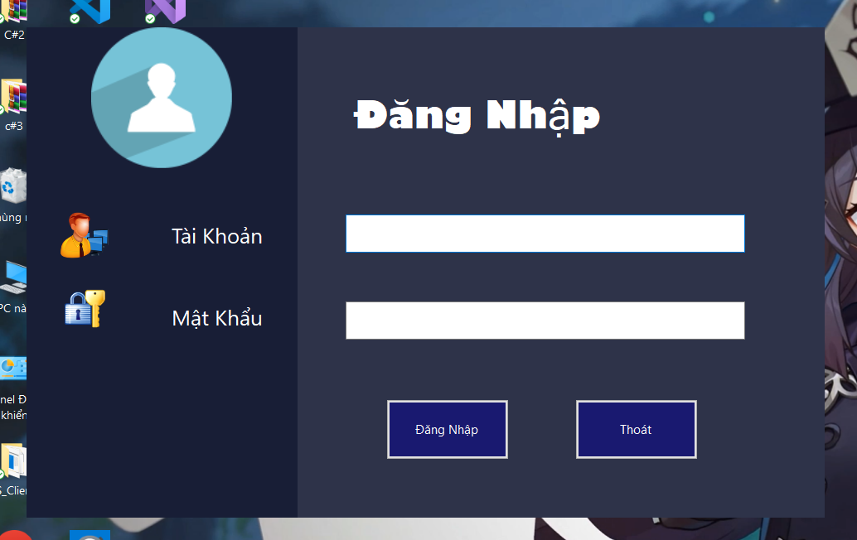Giao diện đăng nhập

Hình 23: đăng nhập

* 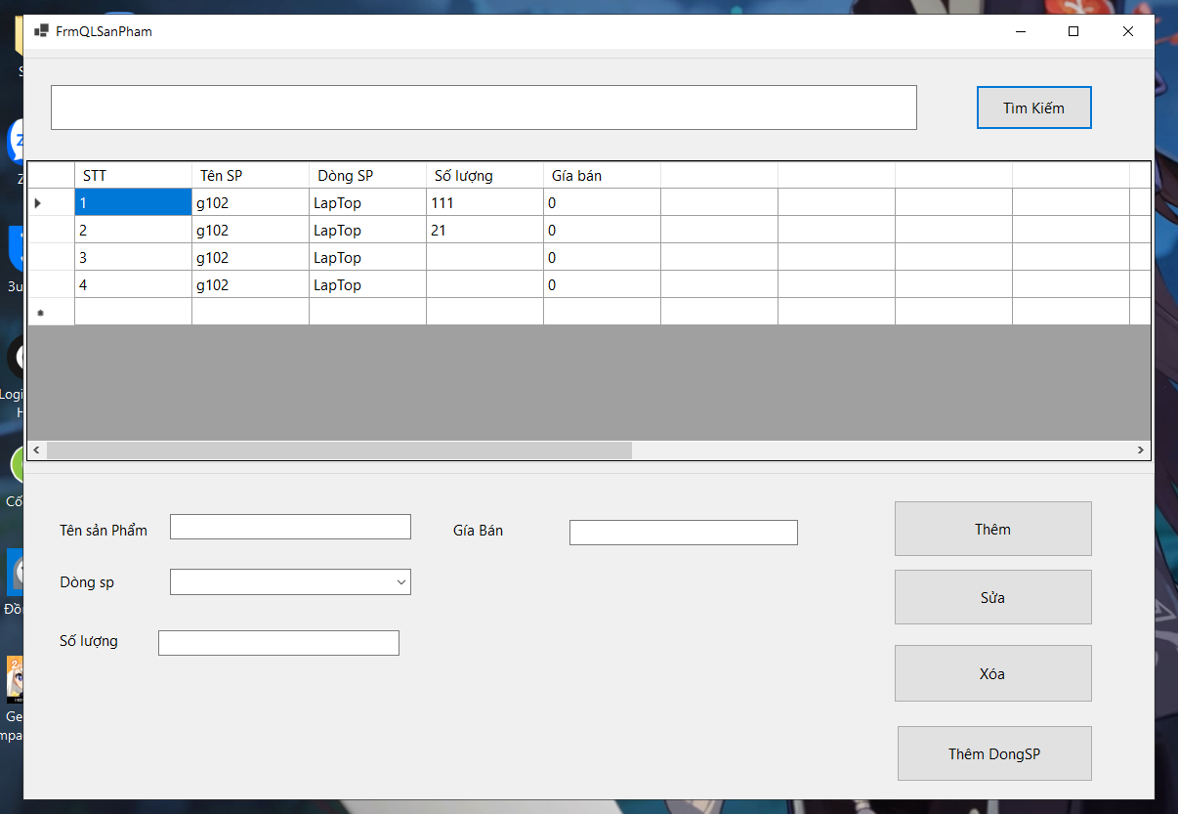Giao diện quản lý sản phẩm

Hình 24: quản lý sản phẩm

* 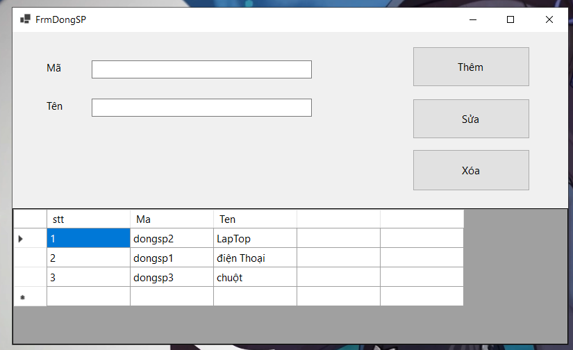Giao diện quản lý dòng sản phẩm

Hình 25: dòng sản phẩm

* 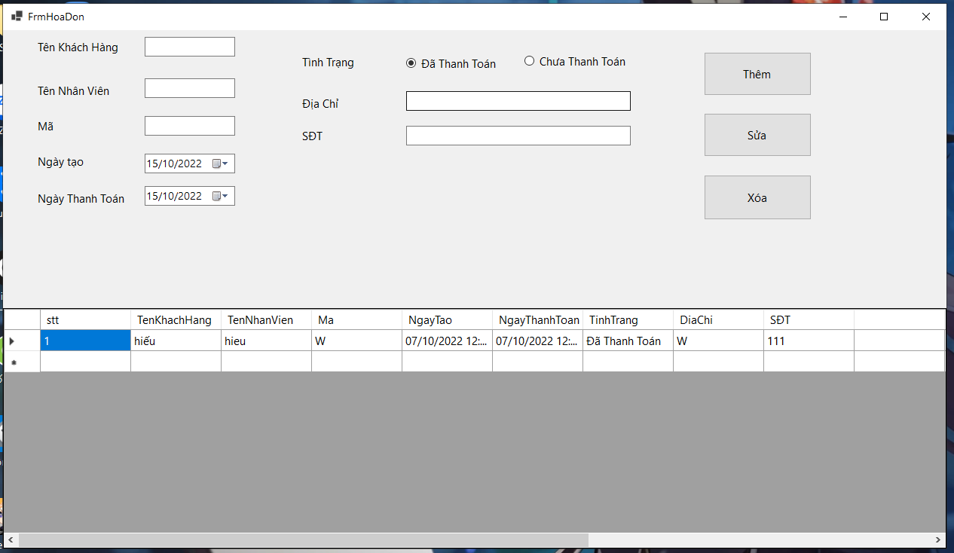Giao diện quản lý hóa đơn

Hình 26: quản lý hóa đơn

* Giao diện quản lý khách hàng

Hình 27: quản lý khách hàng

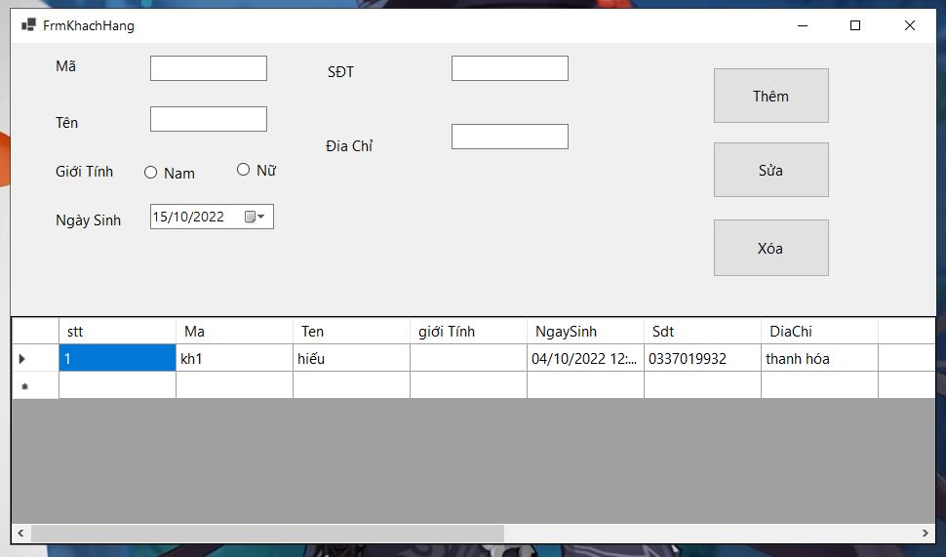

* 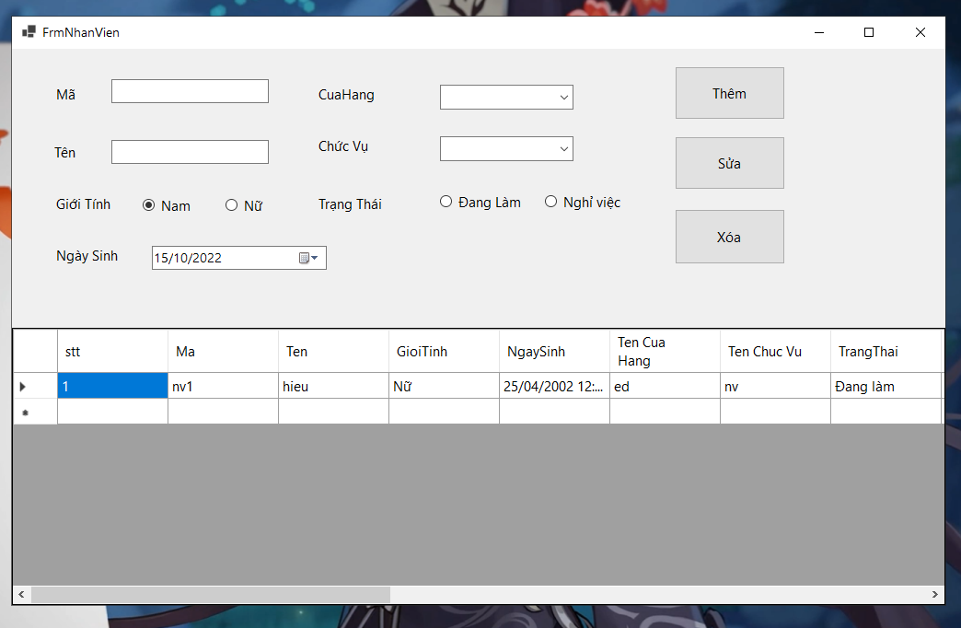Giao diện quản lý nhân viên

Hình 28: quản lý nhân viên

* 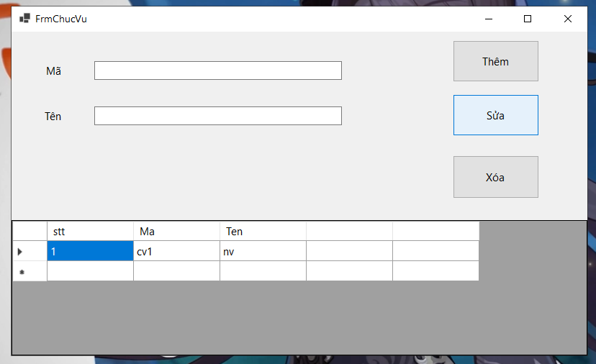Giao diện quản lý chức vụ

Hình 29: quản lý chức vụ

* 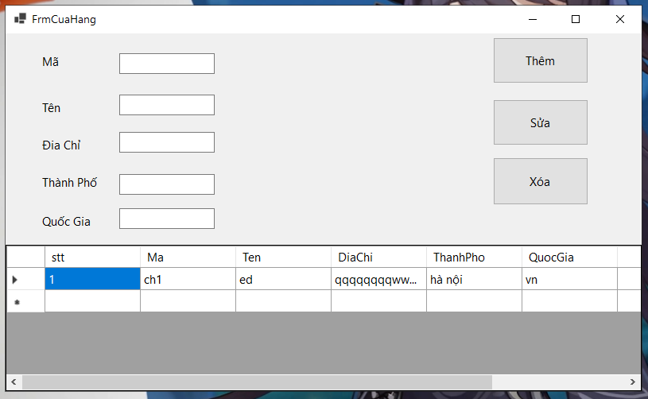Giao diện quản lý cửa hàng

Hình 30: quản lý cửa hàng

# PHẦN 4: CÁC CHỨC NĂNG

## Chức năng đăng nhập

* + 1. Mô tả chi tiết: Chức năng đăng nhập có tác dụng tăng cường tính bảo mật và tính an toàn cho hệ thống và phân quyền quản lý và nhân viên
    2. Tác nhân: nhân viên, quản lý đăng nhập vào hệ thống sẽ được phân quyền tương tứng

## Chức năng quản lý sản phẩm

1. Mô tả chi tiết: Chức năng quản lý sản phẩm cho phép quản lý và nhân viên Thêm,sửa,xóa tìm kiếm thông tin sản phẩm trong cửa hàng ngoài ra còn cho phép quản lý biết số lượng tồn của sản phẩm và giá bán ra
2. Tác nhân: nhân viên,quản lý tương tác vào hệ thống

## Chức năng quản lý nhân viên

1. Mô tả chi tiết:Chức năng quản lý nhân viên giúp cho quản lý thêm,sửa,xóa thông tin nhân viên trong cửa hàng và giúp quản lý cửa hàng tốt hơn
2. Tác nhân: Quản lý tương tác vào hệ thống

## Chức năng quản lý khách hàng

1. Mô tả chi tiết:Chức năng quản lý khách hàng giúp quản lý và nhân viên Thêm,sửa, xóa thông tin khách hàng và giúp cho cửa hàng giao tiếp với khách hàng tốt hơn
2. Tác nhân: nhân viên,quản lý tương tác vào hệ thống

## Chức năng hóa đơn

1. Mô tả chi tiết: Chức năng hóa đơn giúp quản lý và nhân viên Thêm thông tin sản phẩm kèm theo số lượng và tổng thanh toán vào hóa đơn. Giúp cửa hàng quản lý tốt doanh tu tang cường hiệu quả làm việc. nhân viên nhân viên chỉ có quyền thêm hóa đơn,quản lý có quyền thêm và sửa sản phẩm trong hóa đơn.
2. Tác nhân: nhân viên,quản lý tương tác vào hệ thống

# PHẦN 5: CÁC PHI CHỨC NĂNG

## Yêu cầu về tính sẵn sàng

Hệ thống lưu trữ luôn sẵn sàng ở mọi thời điểm, tránh được những rủi ro về phần cứng, phần mềm như: sự cố, hỏng phần cứn, cập nhật nâng cấp.

## Yêu cầu về an toàn

Hệ thống có biện pháp bảo vệ, ngăn chặn các khả năng xâm nhập vào phần mềm và dữ liệu của hệ thống tránh gây thất thoát không đáng có cho cửa hàng

## Yêu cầu về bảo mật

Chế độ bảo mật cao tránh nguy cơ rò rỉ thông tin cần thiết , phần mềm sạch không thu thập thông tin cá nhân của khách hàng lẫn cửa hàng , có chế độ bảo vệ hệ thống tránh sự xâm nhập trái phép.

## Các đặc điểm chất lượng phần mềm

Chất lượng phần mềm tốt có các chỉ tiêu cơ bản như, đáp ứng đúng yêu cầu người dùng, chứa ít lỗi tiềm tàng, dễ vận hành sử dụng, tính an toàn và bảo mật cao, hiệu suất xử lý nhanh và ổn định.

## Các quy tắc nghiệp vụ

* Quy tắc nghiệp vụ là các ràng buộc về điều kiện mà hệ thống phải tuân theo.
* Các yêu cầu phi chức năng: Mô tả những ràng buộc chức năng mà hệ thống phải đáp ứng.
* Một số yêu cầu phi chức năng có trong hệ thống như:
* Yêu cầu về độ tin cậy
* Yêu cầu về tính riêng tư
* Yêu cầu hợp chuẩn
* Yêu cầu linh động

# PHẦN 6: KIỂM THỬ

**Kế hoạch Tester:**

|  |  |  |  |  |  |  |
| --- | --- | --- | --- | --- | --- | --- |
| **TH** | **Mô tả tình huống** | **Kết quả** | **Ngày bắt đầu** | **Ngày kết thúc** | **Người Tester** | **Trạng Thái** |
| **1.Chức năng đăng nhập** | | | | | | |
| 1.1 | Đăng nhập để trống tài khoản hoặc mật khẩu | Vui lòng nhập tài khoản hoặc mật khẩu | 07/10/2022 | 08/10/2022 | Hiếu | Hoàn Thành |
| 1.2 | Đăng nhập sai tên tài khoản hoặc mật khẩu | Sai tài khoản hoặc mật khẩu |
| 1.3 | Đăng nhập tài khoản không tồn tại | Tài khoản không tồn tại hoặc nhập sai thông tin |
| **2.Quản lý khách Hàng** | | | | | | |
| 2.1 | Nhập khách hàng để trống thông tin | Nhập thông tin đầy đủ | 08/10/2022 | 09/10/2022 | Hiếu | Hoàn Thành |
| 2.2 | Nhập thông tin khách hàng chứa kí tự đặt biệt: {}!@#$%^&\*() | Nhập thông tin không được chứa kí tự đặt biệt | 70% |
| 2.3 | Nhập SĐT là kí tự | SĐT phải là số không được là kí tự | Hoàn Thành |
| 2.4 | Nhập SĐT là số âm | SĐT phải là số dương không được là số âm | Hoàn Thành |
| 2.5 | Độ dài SĐT quá 11 kí tự | Nhập Quá Ký Tự  SĐT <=11 | Hoàn Thành |
| 2.6 | Thêm mã khách hàng đã tồn tại | Khách hàng đã tồn tại | Hoàn Thành |
| 2.7 | Thêm khách hàng để trống thông tin | Nhập thông tin đầy đủ | Hoàn Thành |
| 2.8 | Thêm ngày sinh không hiện trên bảng | Không Convert | Hoàn Thành |
| 2.9 | Sửa khách hàng để trống thông tin | Sửa khách hang không thành công phải nhập đầy dủ thông tin | Hoàn Thành |
| 2.10 | Xóa khách hàng  date không lưu | Không tìm thấy Id | 70% |
| 2.11 | dataGridView không hiện bảng | Thiếu LoadNhanVien() | Hoàn Thành |
| **3.Quản lý sản phẩm** | | | | | | |
| 3.1 | Nhập sản phẩm để trống thông tin | Nhập thông tin đầy đủ | 09/10/2022 | 10/10/2022 | Hiếu | Hoàn Thành |
| 3.2 | Nhập thông tin sản phẩm chứa kí tự đặt biệt: {}!@#$%^&\*() | Nhập Thông tin không được chứa kí tự đặt biệt | 70% |
| 3.3 | Nhập Số lượng là âm | Nhập số lượng là số dương không được âm | Hoàn Thành |
| 3.4 | Nhập Số lượng có chứa kí tự | Nhập số lượng là số không được là kí tự | Hoàn Thành |
| 3.5 | Thêm Dòng sản phẩm bằng combobox không thành công | Join bảng DongSP bị lỗi | 60% |
| 3.6 | Nhập giá bán nhỏ hơn 0 | Nhập giá bán phải lớn hơn 0 | Hoàn Thành |
| 3.7 | Nhập giá bán là số âm | Nhập giá bán là số dương | Hoàn Thành |
| 3.8 | Nhập giá bán là kí tự | Nhập giá bán phải là số | Hoàn Thành |
| 3.9 | Thêm mã sản phẩm đã tồn tại | sản phẩm đã tồn tại | Hoàn Thành |
| 3.10 | Thêm sản phẩm để trống thông tin | Vui Lòng nhập thông tin đầy đủ | Hoàn Thành |
| 3.11 | Sửa sản phẩm để trống thông tin | Sửa sản phẩm không thành công phải nhập đầy dủ thông tin | Hoàn Thành |
| 3.12 | Xóa khách hàng  date không lưu | Không tìm thấy Id | 70% |
| **4.Quản lý hóa đơn** | | | | | | |
| 4.1 | Nhập hóa đơn để trống thông tin | Nhập thông tin đầy đủ | 10/10/2022 | 11/10/2022 | Hiếu | Hoàn Thành |
| 4.2 | Nhập thông tin hóa đơn chứa kí tự đặt biệt: {}!@#$%^&\*() | Nhập Thông tin không được chứa kí tự đặt biệt | 80% |
| 4.3 | Thêm Mã nhân viên bằng combobox không thành công | Join bảng NhanVien bị lỗi | 60% |
| 4.4 | Thêm tên sản phẩm bằng combobox không thành công | Join bảng SanPham bị lỗi | 60% |
| 4.5 | Thêm ngày sinh và ngày thanh toán không hiện trên bảng | Không Convert | Hoàn Thành |
| 4.6 | Nhập SĐT là kí tự | SĐT phải là số không được là kí tự | Hoàn Thành |
| 4.7 | Nhập SĐT là số âm | SĐT phải là số dương không được là số âm | Hoàn Thành |
| 4.8 | Độ dài SĐT quá 11 kí tự | Nhập Quá Ký Tự  SĐT <=11 | Hoàn Thành |
| 4.9 | Thêm mã hóa đơn đã tồn tại | hóa đơn đã tồn tại | Hoàn Thành |
| 4.10 | Thêm hóa đơn để trống thông tin | Vui Lòng nhập thông tin đầy đủ | Hoàn Thành |
| 4.11 | Sửa hóa đơn để trống thông tin | Sửa hóa đơn không thành công phải nhập đầy dủ thông tin | Hoàn Thành |
| 4.12 | Sửa hóa đơn date không lưu | Hóa dơn chỉ được sửa không được xóa | 50% |
| **5.Quản Lý Nhân Viên** | | | | | | |
| 5.1 | Nhập nhân viên để trống thông tin | Nhập thông tin đầy đủ | 11/10/2022 | 12/10/2022 | Hiếu | Hoàn Thành |
| 5.2 | Nhập thông tin nhân viên chứa kí tự đặt biệt: {}!@#$%^&\*() | Nhập Thông tin không được chứa kí tự đặt biệt | Hoàn Thành |
| 5.3 | Chọn giới tính không hiện trên bảng | Check bool giới tính bị lỗi | Hoàn Thành |
| 5.4 | Thêm ngày sinh không hiện trên bảng | Không Convert | Hoàn Thành |
| 5.5 | Thêm cửa hàng bằng combobox không thành công | Join bảng CuaHang bị lỗi | 60% |
| 5.6 | Thêm chức vụ bằng combobox không thành công | Join bảng ChucVu bị lỗi | 60% |
| 5.7 | Chọn trạng thái không hiện trên bảng | Check bool trạng thái bị lỗi | Hoàn Thành |
| 5.8 | Thêm mã nhân viên đã tồn tại | nhân viên đã tồn tại | Hoàn Thành |
| 5.9 | Thêm nhân viên để trống thông tin | Vui Lòng nhập thông tin đầy đủ | Hoàn Thành |
| 5.10 | Sửa nhân viên để trống thông tin | Sửa nhân viên không thành công phải nhập đầy dủ thông tin | Hoàn Thành |
| 5.11 | Sửa nhân viên date không lưu | nhân viên chỉ được sửa trạng thái không được xóa | 50% |
| **6.Quản Lý Cửa Hàng** | | | | | | |
| 6.1 | Nhập cửa hàng để trống thông tin | Nhập thông tin đầy đủ | 12/10/2022 | 13/10/2022 | Hiếu | Hoàn Thành |
| 6.2 | Nhập thông cửa hàng chứa kí tự đặt biệt: {}!@#$%^&\*() | Nhập Thông tin không được chứa kí tự đặt biệt | 70% |
| 6.3 | Thêm mã cửa hàng đã tồn tại | cửa hàng đã tồn tại | Hoàn Thành |
| 6.4 | Thêm cửa hàng để trống thông tin | Vui Lòng nhập thông tin đầy đủ | Hoàn Thành |
| 6.5 | Sửa cửa hàng để trống thông tin | Sửa cửa hàng không thành công phải nhập đầy dủ thông tin | Hoàn Thành |
| 6.7 | xóa cửa hàng date không lưu | Không tìm thấy Id | 60% |

# PHẦN 7: TỔNG KẾT

## Thời gian phát triển dự án

* Thời gian phát triển dự án: Từ ngày 08/09/2022 đến hết ngày 15/10/2022

## Mức độ hoàn thành dự án

* Mức độ hoàn thành dự án 80% so với mục tiêu đề ra ban đầu

## Những khó khăn rủi ro gặp phải và cách giải quyết

|  |  |
| --- | --- |
| **Vấn đề gặp phải** | **Cách giải quyết** |
| Trong quá trình làm dự án, đã có thành viên bỏ dự án do vấn đề sức khỏe ảnh hưởng tới tiến độ dự án. | Các thành viên còn lại tập trung giải quyết vấn đề đã giao cho thành viên bỏ dự án, đồng thời đơn đơn giản hóa các khâu thiết kế giao diện và chức năng. |
| Các thành viên còn hạn chế về kinh nghiêm, chưa có nhiều kinh nghiệm trong việc làm dự án cũng như làm việc nhóm. | Tích cực họp nhóm để thảo luận ý kiến |
| Có nhiều thành viên còn lười và ngủ quên gây ra chậm tiến độ dự án. | Spam cuộc gọi và nhắc nhở để tránh tình trạng tái diễn ảnh hưởng đến tiến độ. |

## Những bài học rút ra sau khi làm dự án

Qua dự án này chúng em đã rút được nhiều kiến nghiệm để có thể phát triển cho nhóm và làm

những dự án sau này:

* Xây dựng một kế hoạch dự án rõ ràng.
* Làm rõ các vấn đề xung quanh chức năng và yêu cầu của khách hàng.
* Biết phân chia công việc cụ thể cho từng cá nhân trong nhóm.
* Biết điểm mạnh điểm yếu của thành viên trong nhóm để phân chia công việc cho hiệu quả.
* Cải thiện kỹ năng cho từng thành viên

## Kế hoạch phát triển trong tương lai

# PHẦN 8: YÊU CẦU KHÁC

**Phụ lục A: Kế hoạch trong tương lai**

Trong tương lai, chúng tôi sẽ hoàn thiện các chức năng của phần mềm để thuận tiện hơn cho người sử dụng. Sửa chữa các lỗi phát sinh khi sử dụng. Ngoài ra chúng tôi sẽ phát triển thêm các chức năng giúp cho việc phát triển, thu về lợi nhuận cao hơn cho quán ăn. Trong tương lai chúng tôi sẽ phát triển những chức năng sau:

✓ Chức năng chấm công cho nhân viên bằng khuôn mặt: thay vì chấm công bằng cách thủ công từ nay nhân viên chỉ cần đến cửa hàng AI sẽ tự phát hiện khuôn mặt của nhân viên đó và ghi rõ thời gian đến làm việc.

✓ Chức năng chăm sóc khách hàng: chức năng này sẽ giúp chúng ta mỗi tháng sẽ nhắn tin vào số điện thoại của khách hàng, tạo một file cho khách hàng đánh giá thái độ phục vụ của cửa hàng và mức độ hài lòng theo số sao.

✓ Chức năng xếp hạng khách hàng thân thiết: sẽ tự động xếp hạng khách hàng dựa vào chi tiêu của khách hàng trong cửa hàng (đồng, bạc, vàng …) từ đó đưa ra được nhiều ưu đãi cho khách hàng có xếp hạng cao.

✓ Chức năng tặng voucher cho khách hàng: sẽ tự động tặng voucher cho khách hàng vào những ngày lễ của đất nước dựa vào xếp hạng thân thiết của khách sẽ cho những ưu đãi càng lớn.

**Phụ lục B:**

**Phụ lục C:**